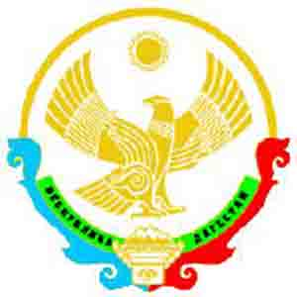
Министерство образования и науки Республики Дагестан
ГКОУ РД «Бутушская средняя общеобразовательная школа-сад»
Республика Дагестан,Бабаюртовский,к.Бутуш тел.8-928-568-44-11, e-mail: kamal-magomedov-85@mail.ru

ПРИКАЗ

от 15 мая 2020 года №24/2

О промежуточной и итоговой аттестации
обучающихся 9-х, 11 классов в 2019-2020 учебном году

На основании статьи 28 Федерального закона от 29.12.2012 № 273-ФЗ «Об образовании в Российской Федерации» в связи с распространением новой короновирусной инфекции (COVID-19) и в целях обеспечения оптимальных условий реализации основных образовательных программ начального общего , основного общего, среднего общего образования ,в соответствии с письмом Министерства просвещения РФ от 8.04.2020 г№ГД-161/04 «Об организации образовательного процесса» и письмом Министерства образовании и науки Республики Дагестан № 06-4001/01-18/20 от 8 мая 2020 г «О завершении 2019-2020 учебного года
ПРИКАЗЫВАЮ:
- Провести с 19.05.2020 по 23.05.2020 промежуточную аттестацию по каждому учебному предмету, курсу, дисциплине (модулю) и иным видам учебной деятельности для обучающихся ГКОУ РД «Бутушская СОШ» полностью освоивших основную образовательную программу основного общего и среднего общего образования:
---за четвертую четверть – в форме учета результатов текущего контроля успеваемости;
---годовую – в форме учета годовых образовательных результатов
- Учителям-предметникам:
-выставить отметки обучающихся за четвертую четверть и рассчитать их как среднее арифметическое отметок, выставленных в классный журнал в рамках текущего контроля успеваемости;
---выставить годовую отметку и рассчитать ее как среднее арифметическое четвертных отметок;
----заполнить классные журналы и предоставить результаты итоговой аттестации Заместителю директора по УВР Омаровой Г. Дж.
3.Контроль исполнения настоящего приказа оставляю за собой.

Директор школы: Магомедов К. А.

С приказом ознакомлены:

Омарова Г. Дж. ______________

